



Политика в отношении алкоголя и наркотиков

PRC-ALL-03-3002

Содержание:

1 Назначение 2
2 Область применения 2
3 Ответственность и подотчетность 2
4 Описание 3
4.1 Политика в отношении алкоголя и наркотиков 3
4.2 Терминология 3
4.3 Ответственность сотрудников 4
4.4 Проверка 4
4.5 Отказы 5
4.6 Манипуляции с пробами 5
4.7 Признание сотрудника не способным к выполнению задач при исполнении служебных обязанностей 5
4.8 Процедура проведения проверки 5
4.9 Стандарты 10
4.9.1 Стандарт Смит Ламналко (проверка ELSSI) 10
4.9.2 Австрали и Папуа-Новая Гвинея 11
5 Учетная документация 12
6 Приложения и сопутствующие документы 14
7 Термины и определения 14

Назначение
В разделе ниже приведен порядок:

- Реализации политики в отношении алкоголя и наркотиков
- Проведения проверки на употребление алкоголя и наркотиков
- Обеспечения стандартов

Область применения
Политики, процедуры и принципы, обозначенные в настоящем разделе, действуют в отношении всех членов экипажа и включают следующее:

- Хранение алкоголя и наркотиков
- Порядок проведения проверки

Ответственность и подотчетность
Директор по управлению персоналом Группы подотчетен за:

- Оказание высококачественных и экономически эффективных услуг по поддержке бизнеса в части крюинга.
- Создание и ведение структуры экипажа.
- Обеспечение реализации, применения и соблюдения требований данной процедуры.

Менеджер крюинга Группы отвечает и подотчетен за:

- Установление стандарта в отношении алкоголя и наркотиков
- Обеспечение реализации, применения и соблюдения требований данной процедуры.

Менеджер по ОТ, ТБ, ООС и КК Группы подотчетен за:

- Организацию (внезапных) проверок на употребление алкоголя и наркотиков посредством ELSSI
- Протоколирование результатов проверок
- Информирование соответствующего менеджера контракта и менеджера крюинга о результатах

Менеджер контракта отвечает и подотчетен за:

- Обеспечение эффективного осуществления, выполнения и проверки возлагаемых на них задач и обязанностей
в рамках настоящей процедуры.

Капитан судна отвечает за:

- Обеспечение на судах под его командованием эффективного осуществления, выполнения и проверки возлагаемых на него задач и обязанностей в рамках настоящей процедуры.

Описание

Политика в отношении алкоголя и наркотиков
Политикой Смит Ламналко предусмотрен постоянный запрет на использование алкоголя и наркотиков на борту, исключение составляют наркотические средства, поставляемые в целях оказания первой помощи или любых иных медицинских целей.

Разъяснительная работа является неотъемлемой частью настоящей процедуры, и все предоставляемое обучение будет сосредоточено на вопросе рисков безопасности в ситуации, когда употребление алкоголя и наркотиков негативно влияет на способности работника. Все новые члены экипажа должны быть проинформированы о Политике в отношении алкоголя и наркотиков во время ознакомления. Программа электронного обучения содержит модуль, посвященный Политике в отношении алкоголя и наркотиков.

Терминология
Алкоголь - Любой алкогольный напиток, включая, среди прочего, ликеры, крепкие спиртные напитки, вино или пиво.
BAC - Концентрация алкоголя в выдыхаемом воздухе.

Подтверждающий анализ - Проводится лабораторией, имеющей аккредитацию на забор проб и выявление и количественное определение содержания наркотических веществ в моче согласно местному законодательству или стандарту.

Наркотики - Любое вещество, изменяющее сознание или ограниченное в обращении, за исключением случаев, когда такое вещество прописано врачом и используется в соответствии с медицинскими указаниями. Определение включает любые незаконные и прочие наркотики, перечисленные в соответствующих местных нормативных документах или стандартах, по которым работает Компания в соответствии с п. 4.9 настоящей процедуры. Компания может также включать в это определение наркотики, известные как «дизайнерские наркотики», включая (но не ограничиваясь) синтетические каннабиноиды и травяные наркотики, а также другие синтетические наркотики, такие как опиаты, галлюциногены, пиперазины, стимуляторы и седативные средства.

Сотрудники - термин включает штатных сотрудников, сотрудников, работающих неполный рабочий день, разовый персонал, подрядчиков и консультантов.

Независимое учреждение по проведению анализа - компания, утвержденная в соответствии с местным законодательством или стандартом, назначенная для проведения проверки на алкоголь и другие наркотики.

Проверка после происшествия - Тест на алкоголь и другие наркотики может / будет проводиться после происшествия или несчастного случая, и это остается на усмотрение руководства.

Подозрение на расстройство - Если есть подозрение, что сотрудник или Подрядчик работает или пытается начать работу будучи под воздействием наркотиков или алкоголя, капитаном будет проведен тест на алкоголь; при наличии подозрений на другие наркотики или в отсутствие утвержденного тестового оборудования, капитан должен связаться с назначенным лицом Компании (DPA) для организации проверки Независимым учреждением по проведению анализа. Затем DPA должен уведомить отдел по работе с персоналом.

Добровольное раскрытие информации - Сотрудникам рекомендуется сообщать Компании, если у них имеются проблемы с наркотиками или алкоголем. В таких обстоятельствах сотрудник не подлежит дисциплинарному взысканию, если результат проверки на наркотики будет подтвержден как не отрицательный, или если тест на алкоголь окажется положительным. Сотруднику будет предложено консультирование/реабилитация.

Ответственность сотрудников
Все сотрудники отвечают за обеспечение соблюдения ими данной процедуры. Если сотрудник чувствует себя небезопасно, работая с одним из своих коллег, и подозревает, что тот нарушает настоящую процедуру, сотрудник должен передать этот вопрос Менеджеру.

Компания поддерживает, чтобы сотрудники до поступления на судно оговаривали с капитаном / менеджером какие-либо прописанные им лекарства, которые они принимают. Это позволяет Работодателю надлежащим образом оценить риски сотрудника в отношении выполняемых работ, с учетом употребления прописанных лекарств.

Менеджеры должны следить за своими прямыми подчиненными и расследовать ситуации, которые могут нарушать данную процедуру. Должны быть предприняты соответствующие шаги по отношению к сотруднику, если менеджер:
    - замечает, что сотрудник употребляет наркотики или алкоголь, или находит свидетельства употребления; или
    - обнаруживает запах алкоголя от сотрудника; или
    - подозревает, что сотрудник работает под воздействием наркотиков или алкоголя (например, в результате ненормального или неустойчивого поведения); или
    - узнает из надежного или достоверного источника, что сотрудник потреблял наркотики или алкоголь.

Все направления, отстранения от работы, увольнения и (или) дисциплинарные меры должны осуществляться в сочетании с рекомендациями отдела крюинга / по работе с персоналом.

Проверка

Во время первоначального привлечения или в процессе постоянного трудоустройства Компания может потребовать от сотрудника прохождения теста на употребление алкоголя и наркотиков в рамках контроля за соблюдением данной процедуры в любом из следующих случаев:
- Выборочная проверка сотрудников
- В случае подозрений у Компании, что сотрудник работает под воздействием наркотиков или алкоголя.
- Если на рабочей площадке произошел инцидент, авария или потенциально опасное происшествие без последствий
- В случае требования клиентов или заказчиков Компании или перспективных клиентов или заказчиков о прохождении сотрудником проверки на наркотики и алкоголь, либо из-за подозрения в силу разумных оснований, что сотрудник находится под воздействием алкоголя или наркотиков при исполнении своих обязанностей, либо в силу контрактных или иных требований, действующих на площадке, либо в рамках программы выборочной проверки, применяемой на объекте клиента или заказчика.

АЛКОГОЛЬ
Проверка на концентрацию алкоголя в выдыхаемом воздухе будет проводиться в соответствии с п. 4.8 данной процедуры. Все проверки будут проводиться с использованием прибора, одобренного местными нормами или стандартами.
Уровень концентрации алкоголя в выдыхаемом воздухе сотрудников, занимающихся производственной деятельностью и (или) имеющих доступ к операционным зонам Компании и (или) рабочим площадкам, должен составлять 0,00%.
Тесты на содержание алкоголя в выдыхаемом воздухе могут проводиться уполномоченным лицом из Независимого учреждения по проведению анализа, капитаном или менеджером компании.
Оборудование для проверки на алкоголь пройдет испытания и калибровку в соответствии с инструкциями производителя.
НАРКОТИКИ
Проверка на наркотики будет сочетать анализ мочи и анализ слюны и проводиться в соответствии с п. 4.8 данной процедуры. Анализ будет выполнен уполномоченным сотрудником Независимого учреждения по проведению анализа.
Положительный тест на наркотики - это подтверждающий анализ, в котором количество других препаратов или их метаболитов равно или превышает уровни, указанные в п. 4.9 настоящего раздела.

Отказы
Если сотрудник отказывается от проведения анализа на наркотики и (или) алкоголь, это будет рассматриваться как положительный результат анализа. Работнику не разрешается начинать и (или) продолжать работу без согласия на проведение проверки на употребление наркотиков и (или) алкоголя. В случае дальнейшего отказа такие работники будут отстранены от работы до принятия дисциплинарных мер в соответствии с разделом 4.10 процедуры управления судовым экипажем.

Манипуляции с пробами
Любая попытка фальсификации какого-либо анализа на наркотики и (или) алкоголь будет представлять собой акт серьезного проступка. Такое действие подлежит дисциплинарному воздействию в соответствии с процедурой управления судовым экипажем.

Признание сотрудника не способным к выполнению задач при исполнении служебных обязанностей
Если капитан / менеджер сочтет, что член экипажа не в состоянии выполнять свои обязанности компетентным образом, такой член экипажа будет подвергнут проверке на содержание алкоголя в выдыхаемом воздухе в соответствии с пунктом 4.4 настоящей процедуры.
При этом если он проходит проверку на содержание алкоголя в выдыхаемом воздухе и по-прежнему не в состоянии выполнять свои обязанности, он будет немедленно отстранен до проведения проверки на наркотики. Капитан должен связаться с DPA, чтобы организовать проверку Независимым учреждением по проведению анализа. DPA должен информировать отдел по работе с персоналом. В отсутствие медицинских условий, объясняющих, почему член экипажа не смог выполнить свои обязанности, и в анализе при этом обнаружены наркотики, член экипажа будет отстранен от работы до принятия дисциплинарных мер в соответствии с разделом 4.10 процедуры управления судовым экипажем.

Процедура проведения проверки

Проверка независимой сторонней организацией будет организована менеджером ОТ, ТБ, ООС и КК Группы. Подобные проверки могут проводиться без предварительного уведомления и (или) сразу после инцидента.
Менеджеры контракта могут запросить проведение проверки независимой организацией через менеджера ОТ, ТБ, ООС и КК Группы.

АЛКОГОЛЬ
Отрицательный результат
Если содержание алкоголя в выдыхаемом воздухе работника регистрируется на предписанном уровне концентрации согласно п. 4.4 настоящей процедуры, то сотрудник может вернуться к работе.
Положительный результат
Если работник выдает результат выше предписанного уровня концентрации согласно п. 4.4 данной процедуры, будет проведен повторный анализ спустя двадцать (20) минут в присутствии свидетеля, которого необходимо предоставить. Результаты этого анализа будут занесены в форму FRM-VSL-03-3002-001 – Протокол проверки на алкоголь, которая подписывается всеми тремя сторонами, т.е. уполномоченной организаций по проведению анализа в соответствии с 4.4 данной процедуры, сотрудником и свидетелем. Если указанный результат все еще выше установленного предела концентрации алкоголя в выдыхаемом воздухе, сотрудник будет отстранен от работы до принятия дисциплинарных мер в соответствии с разделом 4.10 процедуры управления судовым экипажем.
Если концентрация алкоголя снизилась до приемлемого уровня после второго теста, сотрудник получит консультацию на борту и письменное предупреждение с занесением в личное дело.
Блок-схема процедуры проверки приведена ниже.
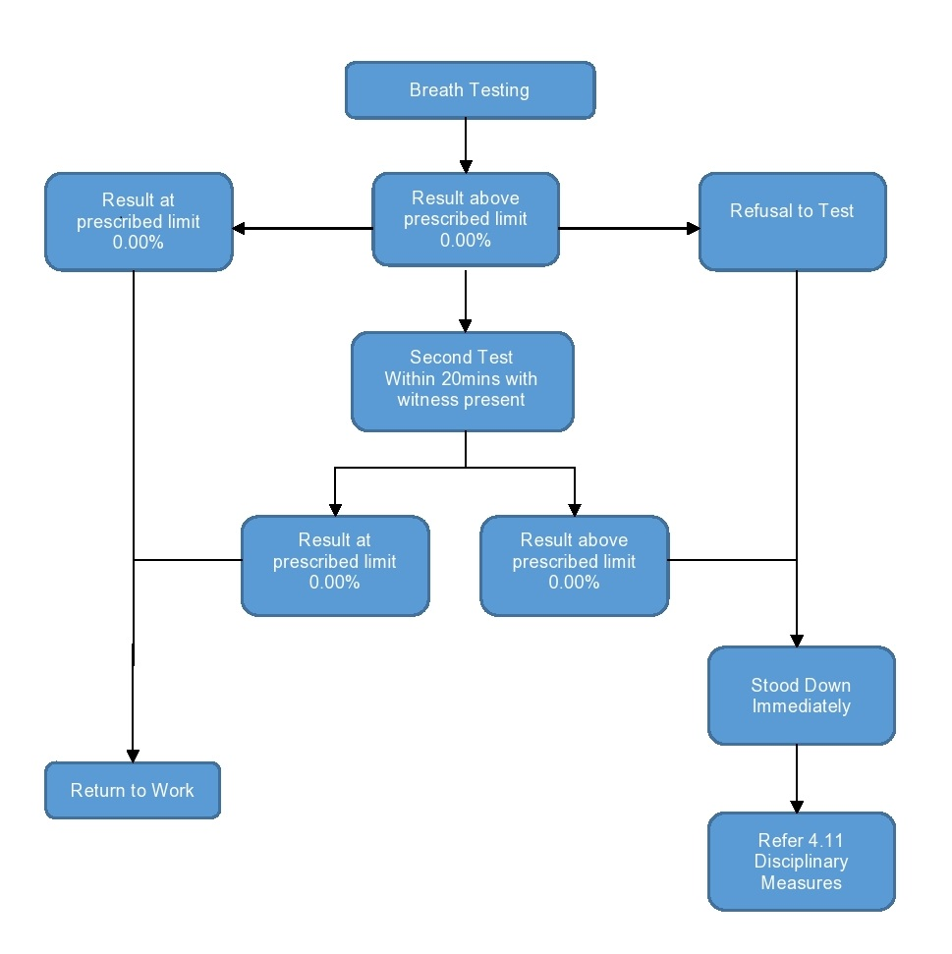
Возвращение к работе
См. п. 4.11 о дисциплинарных мерах
Немедленное отстранение от работы
Результат выше предписанного предельного уровня 0.00%
Результат на предписанном предельном уровне 0.00%
Второй анализ в течение 20 мин. в присутствии свидетеля
Отказ от прохождения проверки
Результат выше предписанного предельного уровня 0.00%
Результат на предписанном предельном уровне 0.00%
Проверка на концентрацию в выдыхаемом воздухе

НАРКОТИКИ
ОТРИЦАТЕЛЬНЫЙ РЕЗУЛЬТАТ АНАЛИЗА МОЧИ
Никаких дальнейших действий не требуется.
НЕОТРИЦАТЕЛЬНЫЙ РЕЗУЛЬТАТ АНАЛИЗА МОЧИ
Работник будет обязан немедленно сдать мазок из ротовой полости, и проба мочи будет направлена в Независимое учреждение по проведению подтверждающего анализа.

МАЗОК ИЗ РОТОВОЙ ПОЛОСТИ
Если сотрудник выдает неотрицательный результат, он будет отстранен от работы без оплаты до получения результатов подтверждающего анализа.

РЕЗУЛЬТАТЫ ПОДТВЕРЖДАЮЩЕГО АНАЛИЗА
Все неотрицательные результаты
- В случае подтверждения неотрицательных результатов анализа, сотрудник по-прежнему будет отстранен от работы до принятия дисциплинарных мер в соответствии с разделом 4.10 процедуры управления судовым экипажем.
- В случае отмены неотрицательных результатов анализа, сотруднику возмещается должная оплата. Никаких дальнейших действий не требуется.

Блок-схема процедуры проверки приведена ниже.

Проверка на наркотики по ELSSI:

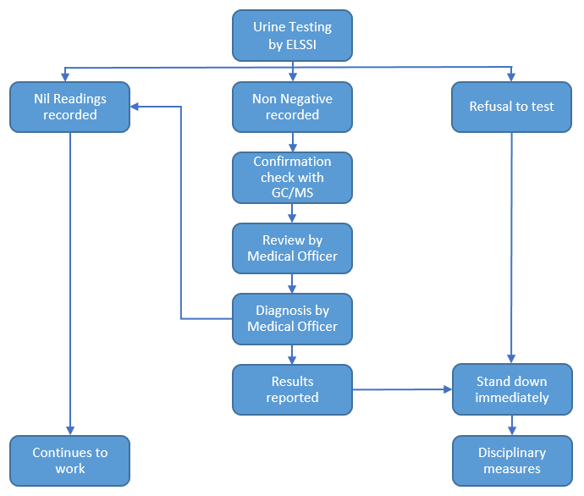
Дисциплинарные меры
Немедленное отстранение от работы
Продолжает работать
Сообщение результатов
Постановка диагноза медработником
Исследование медицинским работником
Подтверждающий анализ
методом ГХ/МС
Отказ от анализа
Зарегистрирован неотрицательный результат
Показателей не зарегистрировано
Анализ мочи
ELSSI

Проверка на наркотики, Австралия:
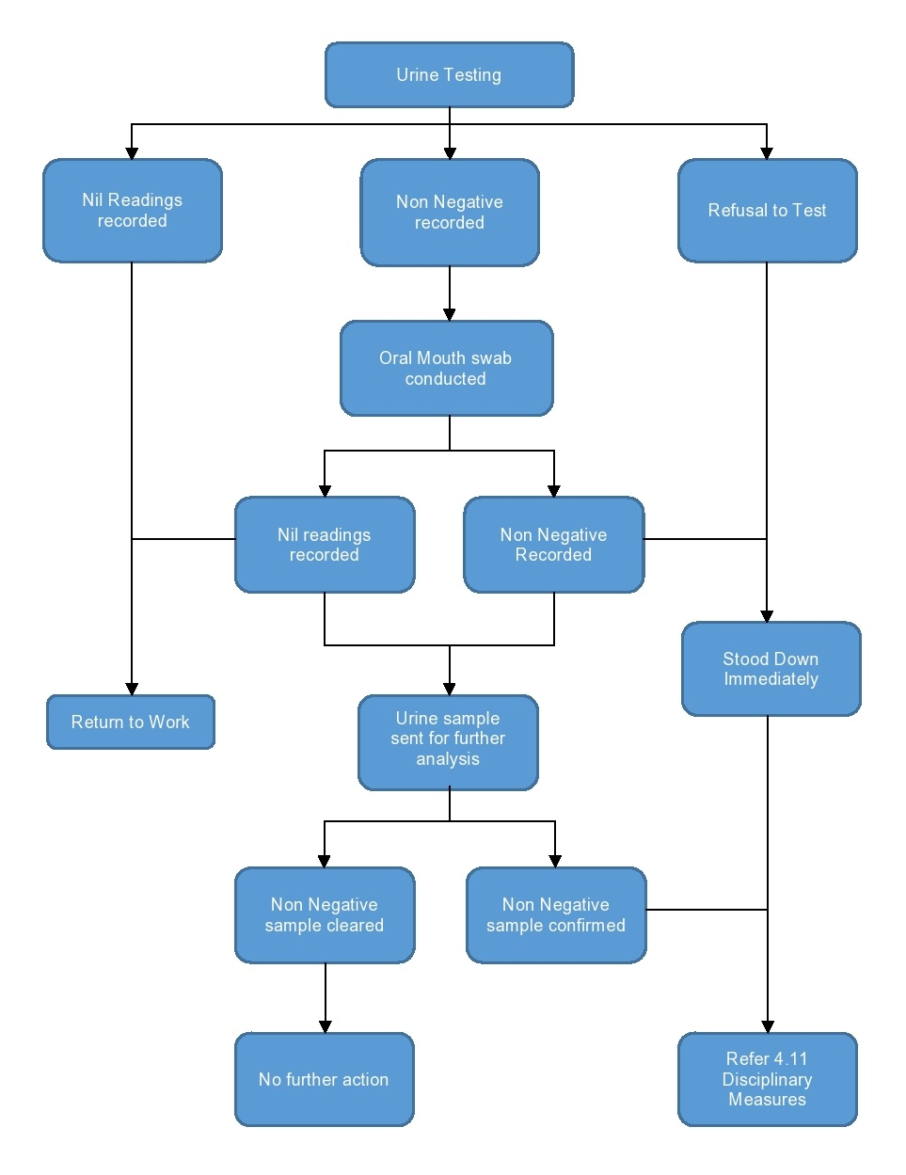
См. п.4.11 о дисциплинарных мерах
Дальнейшие действия не требуются
Подтверждение неотрицательной пробы
Отмена неотрицательной пробы
Немедленное отстранение от работы
Проба мочи направлена на дополнительный анализ
Возвращение к работе
Зарегистрирован неотрицательный результат
Показателей не зарегистрировано
Взятие мазка из ротовой полости
Отказ от анализа
Зарегистрирован неотрицательный результат
Показателей не зарегистрировано
Анализ мочи

Стандарты

Стандарт Смит Ламналко (проверка ELSSI)
 | ГРАНИЧНЫЕ ЗНАЧЕНИЯ ПРОВЕРКИ  (гр / 100мл) | анализ методом газовой хроматографии и масс-спектрометрии, граничные значения  (гр / 100мл)
АЛКОГОЛЬ | 0.02 | 0.04
КЛАСС НАРКОТИКОВ АНАЛИТОВ
АМФЕТАМИНЫ | 500
АМФЕТАМИН |  | 250
МЕТАМФЕТАМИН |  | 250
MDMΑ |  | 250
MDΑ |  | 250
MDΕΑ |  | 250
БАРБИТУРАТЫ | 300
АМОБАРБИТАЛ |  | 200
БУТАЛБИТАЛ |  | 200
ПЕНТОБАРБИТАЛ |  | 200
ФЕНОБАРБИТАЛ |  | 200
СЕКОБАРБИТАЛ |  | 200
БЕНЗОДИАЗЕПИНЫ | 300
АЛПРАЗОЛАМ  МЕТАБОЛИТЫ |  | 100
НОРДИАЗЕПАМ |  | 100
ОКСАЗЕПАМ |  | 100
ТЕМАЗЕПАМ |  | 100
ФЛУРАЗЕПАМ  МЕТАБОЛИТЫ |  | 100
ЛОРАЗЕПАМ |  | 100
ТРИАЗОЛАМ  МЕТАБОЛИТЫ |  | 100
МЕТАБОЛИТЫ КОКАИНА | 150
БЕНЗОИЛЭКГОНИН |  | 100
МЕТАБОЛИТЫ МАРИХУАНЫ | 20
THCΑ (rr-нор дельта-9 THCA) |  | 10
МЕТАДОН | 300 | 200
ОПИАТЫ | 300
МОРФИН |  | 100
КОДЕИН |  | 100
ГИДРОМОРФОН |  | 100
ГИДРОКОДОН |  | 100
6-АЦЕТИЛМОРФИН (6_AM) | 10 | 10
ОКСИКОДОНЫ | 100
ОКСИМОРФОН |  | 100
ОКСИКОДОН |  | 100

Австралия и Папуа-Новая Гвинея

Австралия и Папуа-Новая Гвинея

ТАБЛИЦА 1 (AS/NZS 4308:2008)

Иммунохимическая проба мочи / Уровни граничных значений при проверке на площадке

Класс наркотика | Уровень граничных значений (мкг/л)
Опиаты | 300
Вещества типа амфетамина (ATS) | 300
Метаболиты марихуаны | 50
Метаболиты кокаина | 300
Бензодиазепины | 200
+ Все уровни граничных значений выражены в виде общей концентрации наркотика или метаболита после гидролиза

ТАБЛИЦА 2 (AS 4760:2006)

Иммунохимическая проба слюны / Целевые тестовые концентрации при первоначальной проверке на площадке

Класс наркотика | Уровень граничных значений (нг/мл)
Опиаты | 50
Вещества группы амфетамина (ATS) | 50
Δ⁹-tetrahydrocannabinol | 25
Кокаин и метаболиты | 50
+ Данные целевые показатели представляют концентрацию неразбавленной слюны

ТАБЛИЦА 3 (AS/NZS 4308:2008)

Граничная концентрация подтверждающего анализа мочи (в виде общего содержания наркотика)

Соединение | Уровень граничных значений (мкг/л)  (Подтверждающий)
Опиаты

Морфин | 300
Кодеин | 300
6-Ацетилморфин | 10
Стимуляторы группы амфетаминов (ATS)

Амфетамин | 150
Метиламфетамин | 150
Метилендиоксиметамфетамин | 150
Метилендиоксиамфетамин | 150
Бензилпиперазин | 500
Фентермин | 500
Эфедрин | 500
Псевдоэфедрин | 500
Метаболиты марихуаны

11-нор-дельта-9-тетрагидроканнабинол – 9-карбоновая кислота | 15
Метаболиты кокаина

Бензоилэкгонин | 150
Экгонин метилэстер | 150
Бензодиазепины

Оксазепам | 200
Темазепам | 200
Диазепам | 200
Нордиазепам | 200
Гидрокси-Алпразолам | 100
7-амино-клоназепам | 100
7-амино-флунитразепам | 100
7-амино-нитразепам | 100
+ Все уровни граничных значений выражены в виде общей концентрации наркотика или метаболита после гидролиза

Учетная документация
- Протокол результатов анализов
- Справка о проведении анализа

Приложения и сопутствующие документы
- Политика в отношении алкоголя и наркотиков | POL-ALL-01-1006
- Трудоустройство моряков и социальные права | PRC-VSL-03-3003
- Процедура подачи жалобы на борту | PRC-VSL-03-3004
- Компетентность и обучение | PRC-ALL-03-3004
- Процедура по управлению судовым экипажем | PRC-ALL-03-3001
- MLC 2006
- ПДНВ

Термины и определения

COC
Рабочий диплом

COP
Свидетельство специалиста о присвоении ему звания

ИМО
Международная морская организация

MLC
Конвенция МОТ о труде в морском судоходстве

СИЗ
Средства индивидуальной защиты.

Член(ы) экипажа
Персонал, работающий или распределенный на судно Смит Ламналко

SSW
Малоопытные работники

ПДНВ
Стандарты подготовки, дипломирования моряков и несения вахты

